注意事项：

- 教室前边讲台处有签到表，请大家先签到。
- 考试时间：14：00~17：00。
- 所有题目只能翻阅相关书籍，不得联网查资料，请独立完成。
- 考试期间可以去卫生间。
- 可以提前交卷。
- 请将所有题目答案写入答案文件夹，并修改文件夹名称。选择题和简答题请标明题号，写清答案；编程题请将源文件传入对应文件夹。
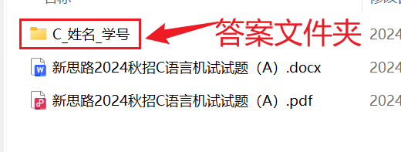

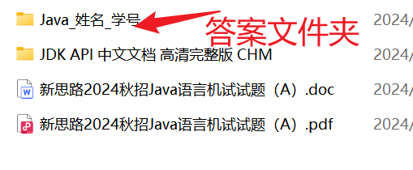

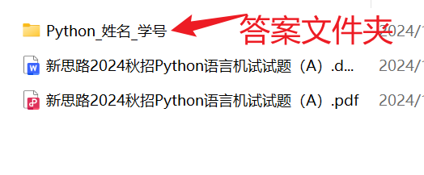

- 编程题请写注释，说清楚代码以及方法能完成什么样的操作。
- 建议先把所有的题目都看一遍，有策略的做题，尽量把会做的题、有能力作答的部分先做完。
- 不会做的题目可以说出自己的理解和解题思路。
- 答题结束后，请将答案文件夹，进行压缩，并复制到监考的学长学姐的U盘中。
- 离开时请清理周围卫生，并带好个人物品。
- 祝大家取得好成绩。

